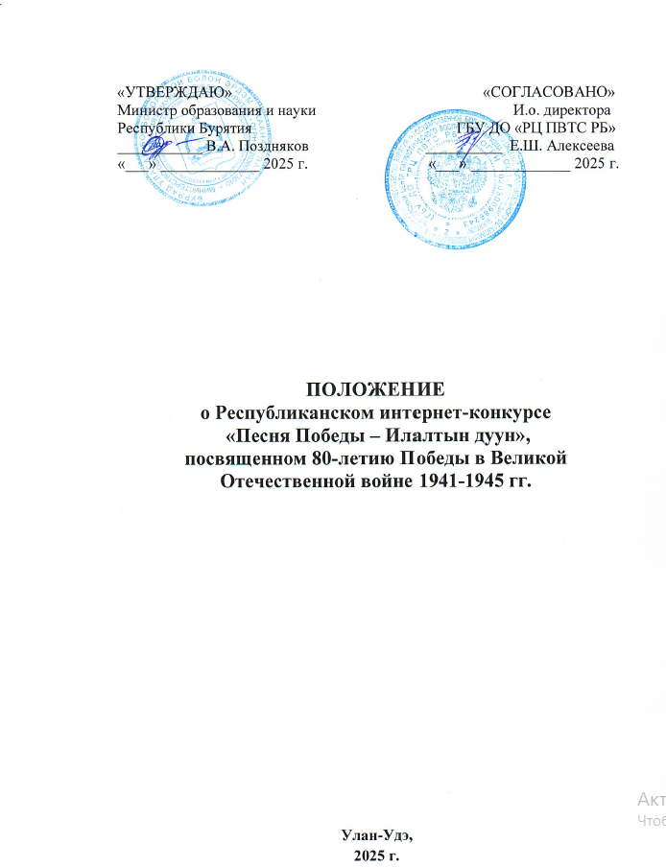

**Общие положения**

* 1. Настоящее Положение определяет цели и задачи, условия и порядок, проведения Республиканского интернет-конкурса «Песня Победы – Илалтын дуун», посвященного 80-летию Победы в Великой Отечественной войне 1941-1945 гг. (далее - Интернет-конкурс).

1.2. Интернет-конкурс организуется и проводится Министерством образования и науки Республики Бурятия, ГБУ ДО «Ресурсный центр патриотического воспитания, туризма и спорта Республики Бурятия».

1. **Цели и задачи Интернет-конкурса**

2.1 Интернет-конкурс проводится в целях пропаганды героической истории и славы Отечества, укрепления семейных отношений и традиционных ценностей.

2.2. Задачи:

- создание благоприятных предпосылок для популяризации песен военных лет как особого и значимого социально-культурного пласта отечественной культуры;

- приобщение молодого поколения и сохранение памяти о подвиге советского народа в годы Великой Отечественной войны 1941 - 1945 гг.;

- формирование у детей и подростков истинных нравственных ценностей, чувства патриотизма и уважительного отношения к истории своей страны.

1. **Требования к участию в Интернет-конкурсе**

3.1. Предусмотрено участие детей дошкольного, школьного возрастов.

3.2. Для участия в Интернет-конкурсе необходимо в срок до 02 мая 2025 года заполнить заявку по ссылке: <https://forms.yandex.ru/u/67e37bd590fa7b601301abc6/> и опубликовать видеоролик с песней на военную тематику на своей личной странице ВКонтакте продолжительностью до 1 минуты (указать название номинации, ОО, фамилию, имя).

3.3. К видеороликам необходимо обязательно указать официальные хештеги Интернет-конкурса: #илалтындуун03 и #рцпвтсрб.

3.4. Участникам необходимо подписаться Вконтакте на странице ГБУ ДО

«Ресурсный центр патриотического воспитания, туризма и спорта РБ»

<https://vk.com/turist03>.

3.5. Песни могут исполняться на любом языке.

1. **Номинации конкурса**

4.1. Конкурс проводится в номинациях:

- номинация «Один класс – одна Победа» (участие детей с классом);

- номинация «Единство поколений» (семейное участие – детей совместно с родителями, законными представителями илистаршими родственниками (дедушки и бабушки);

- номинация «Споем, друзья!» (участие детей совместно с друзьями).

- Обладатель Гран-При - победитель Интернет-конкурса.

Оригинальность приветствуется.

1. Регламент работы жюри,

критерии оценки выступления

5.1. Выступления участников Интернет-конкурса оценивает жюри, которое

определяется организаторами.

5.2. Жюри оценивает конкурсное исполнение по 5-бальной системе. Победителями становятся исполнители, получившие наибольшее количество баллов. Судейство жюри является закрытым. Жюри не имеет права разглашать результаты Интернет-конкурса до публикации на официальном сайте [www.turizm03.ru](http://www.turizm03.ru) организатора официального объявления. Решение жюри оформляется протоколом, является окончательным и обжалованию не подлежит.

5.3. В случае одинакового количества набранных баллов, жюри коллегиально решает вопрос о распределении мест победителей, а также имеет право расширить количество призовых мест.

5.4. Жюри имеет право присвоения специальных призов и дипломов.

* 1. Критерии оценки выступления участников:

Жюри оценивает выступление конкурсантов по следующим основным критериям:

- выразительность, артистизм;

- исполнительское мастерство;

- оригинальность и уникальность;

- художественная целостность номера;

- соответствие представленного материала содержанию конкурса;

- сценическая культура.

1. **Финансирование и награждение**

6.1. Средства на проведение Интернет-конкурса формируются за счет средств ГБУ ДО «РЦ ПВТС РБ».

6.2. Победители и призеры в номинациях, обладатель Гран – При награждаются ценными призами.

1. **Сроки проведения Интернет-конкурса**

Конкурс проводится на территории Республики Бурятия с 15 апреля по 08 мая 2025 года в три этапа:

1 этап – публикация видеороликов в срок до 02 мая 2025 г.

2 этап – экспертиза видеороликов, подведение итогов до 08 мая 2025г.

3 этап – объявление победителей 08 мая 2025 г. Награждение.

**Контактная информация**

ГБУ ДО «Ресурсный центр патриотического воспитания, туризма и спорта Республики Бурятия»:

1.Хамисова Октябрина Баторовна, старший методист, тел. +7914-634-57-64;

2. Кырмыгенова Гэрэлма Васильевна, методист, тел. +7924-753-07-57.